**LOGIN FLOW**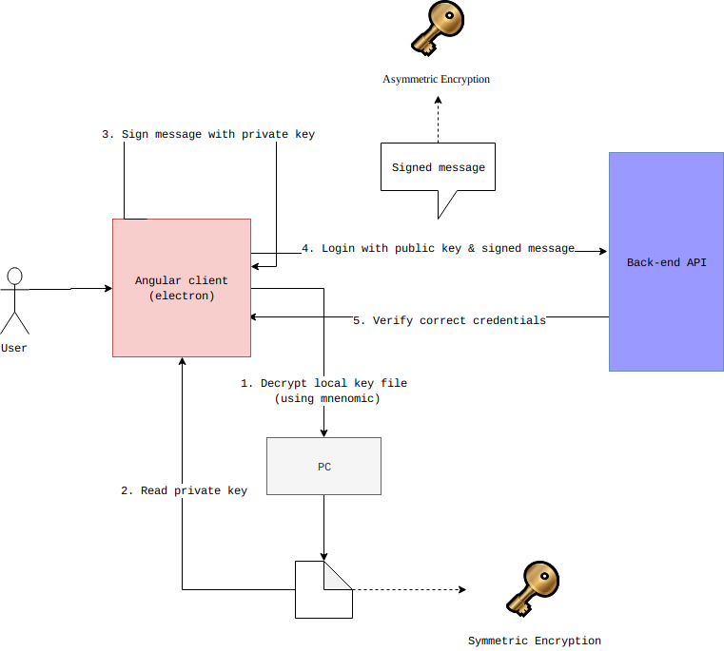

Een user vult zijn mnenomic in & locatie van het encrypte bestand. Wanneer het decrypten slaagt dan wordt de private key naar de front-end gestuurd waarbij een message wordt gesigned. Deze message met de public key wordt naar de back-end gestuurd. Ook wordt een soort correlation identifier mee gestuurd. Deze message wordt dan gedecrypt en de verificatie van de credentials met het correlation identifier terug gestuurd. Na deze flow is de gebruiker ingelogd.